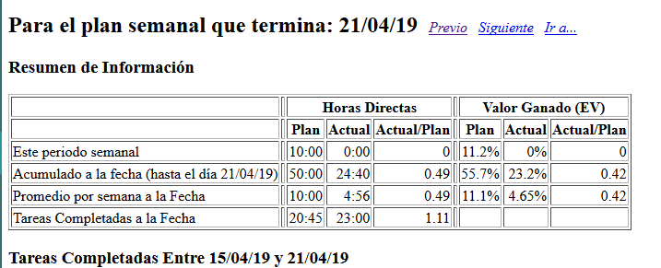

Yo Jesús Albino Calderón gerente de soporte del proyecto “Control de acceso a laboratorio de microcontroladores” revise que la Raspberry funcionara correctamente, el sistema operativo así como Laravel y la base de datos.